**metodo madre canguro**

**en la red cone cotopaxi**

**- hospital general de latacunga -**

Gráfico de fondo de la portada

En el marco de la evaluación del Proyecto red CONE Cotopaxi, se llevó a cabo la visita al Hospital General Provincial de Latacunga, donde se desarrolla la aplicación del Método Madre Canguro, mismo que ha mostrado su efectividad para asegurar el mantenimiento de la temperatura en recién nacidos de bajo peso y/o prematuros, con el consiguiente ahorro energético que da como consecuencia la mejor ganancia ponderal. Además, de esta manera se disminuye la estancia hospitalaria y con esto se logra una menor exposición y adquisición de infecciones intrahospitalarias, al tiempo de bajar los costos económicos y sociales de la permanencia en cuidado neonatal A ell se suma la optimización de la estimulación del desarrollo psicomotor a la par de favorecer el acogimiento familiar.

La comisión evaluadora, compuesta por especialistas externas al proyecto, ejecutivos y consultores del proyecto y profesionales responsables del Método Madre Canguro de la Unidad de Neonatología del Hospital General Provincial de Latacunga, revisaron la aplicación de esta metodología y los beneficios que ocasiona en los bebés.

Las instalaciones tienen las características específicas para desarrollar adecuadamente la atención a los bebés, así como para el entrenamiento y la participación de las madres y familiares de las niñas y niños incluidos en el programa.

La impresión final fue de mantener e impulsar programas de similares características en los hospitales de todo el país, en el marco de la implementación del Cuidado Obstétrico y Neonatal Esencial, actualmente en fase de aplicación por normativa obligatoria[1] en el Sistema Nacional de Salud del Ecuador.

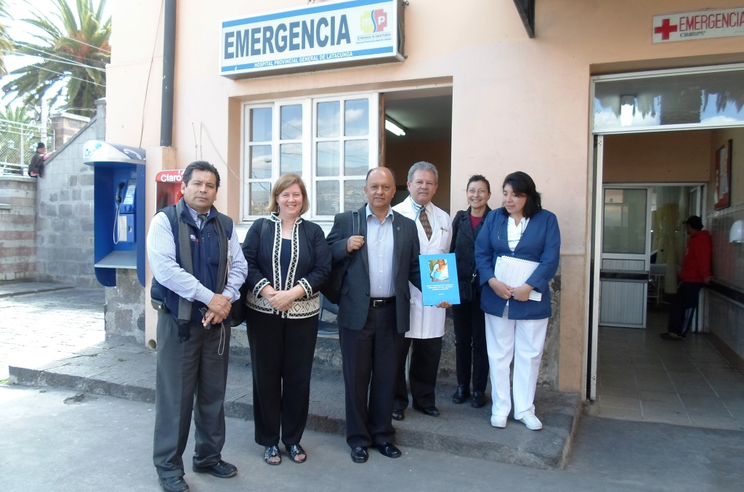

***MÉTODO MADRE CANGURO*** ASEGURA CON POCOS RECURSOS LA SOLUCIÓN A LA PRIMERA CAUSA DE MORTALIDAD NEONATAL EN ECUADOR: ***PREMATUREZ Y/O BAJO PESO***

Equipo de evaluación del Proyecto Red CONE Cotopaxi

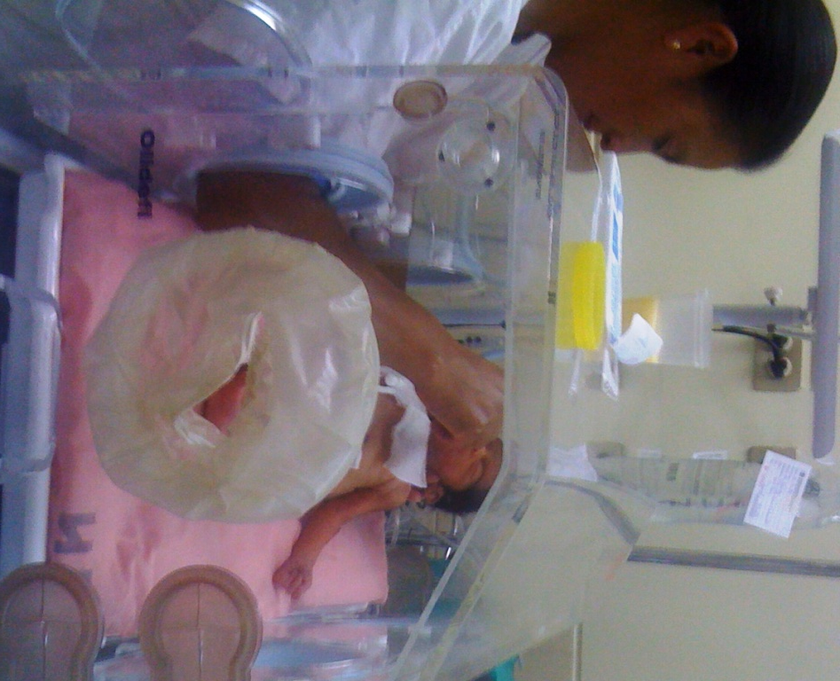

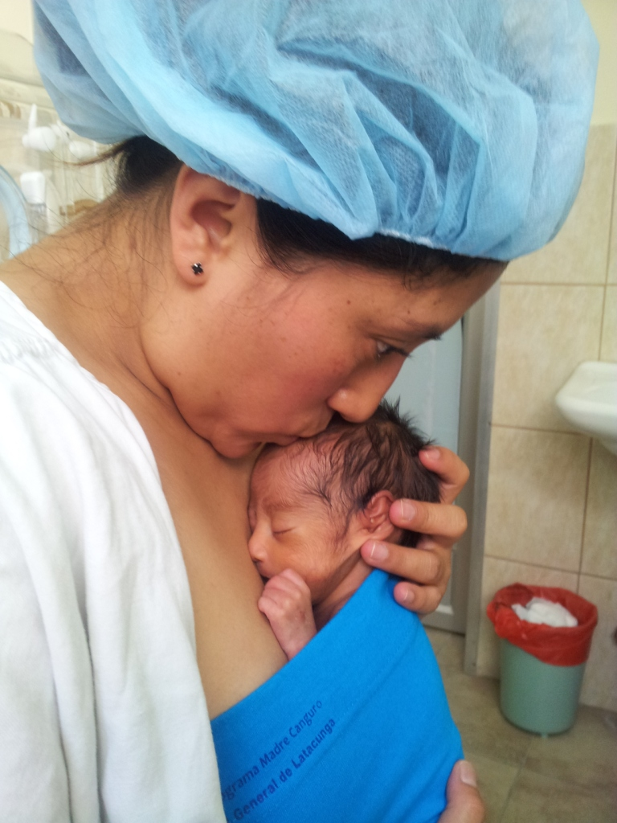

RN en incubadora RN en Madre canguro

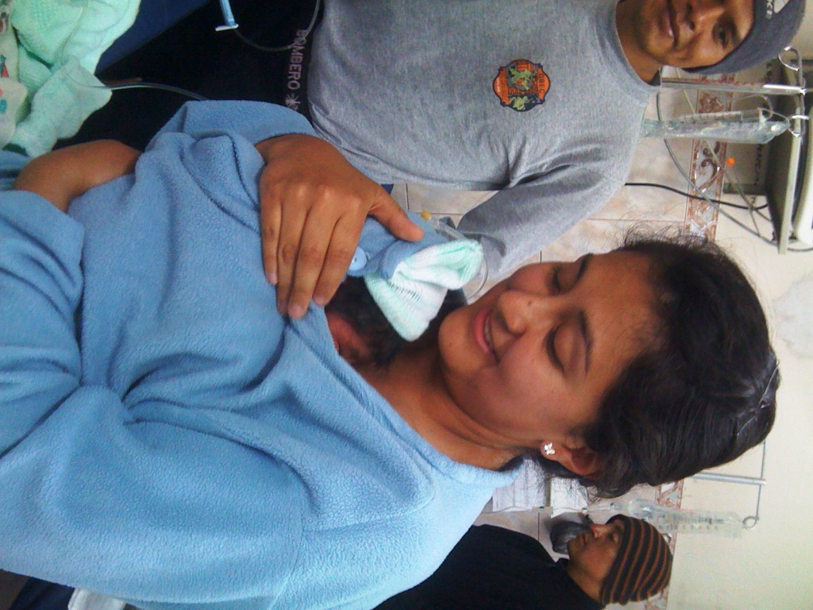

Madre canguro sustituta

Madre canguro en entrenamiento

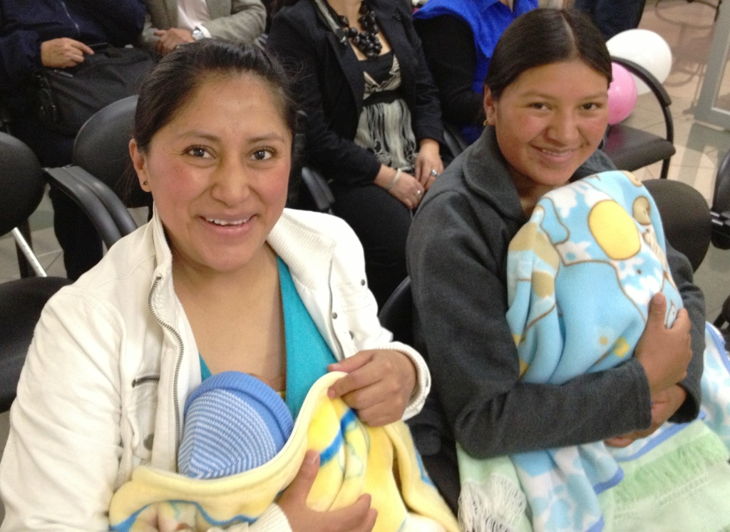

|  |
| --- |
| Latacunga 14 de agosto de 2013 |
| Preparado por MA Hinojosa  Revisado por Ximena Gudiño.  Consultores en Salud Neonatal y Comunicación del Proyecto Red CONE Cotopaxi- URC-CHS Ecuador |

Madres y bebés canguro en ambulatorio

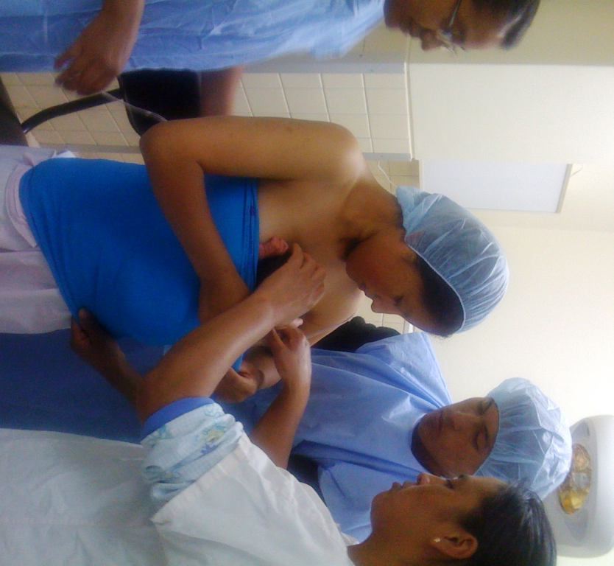

1. Norma CONE. Acuerdo ministerial #3599, 21 de junio de 2013. MSP Ecuador.